지리로 잇다 문제집
지도로 풀고, 성취기준 코드를 남기는 문제
이 자료는 아이클라우드의 교과서 파일을 열지 못한 상태에서 만들었습니다. 교과서 문장, 교과서 삽화, 확인하지 않은 통계 수치는 넣지 않았습니다.
성취기준 문장은 교육부 고시 제2022-33호 [별책 7] 사회과 교육과정 한글 파일에서 읽었습니다. 지도는 Natural Earth 퍼블릭 도메인 경계로 새로 그렸고, 위도·경도를 평면으로 펼쳐 면적과 거리가 왜곡됩니다.

1. 위치와 스케일
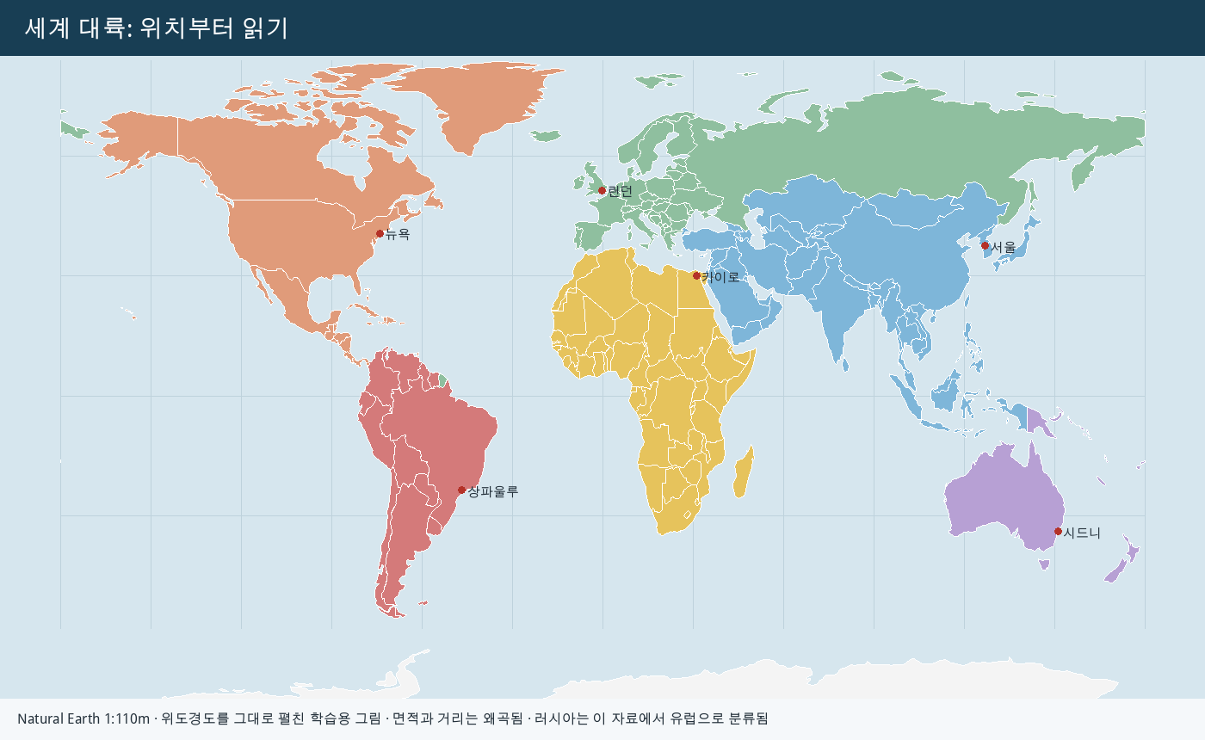
1. 스케일을 우리 동네, 우리나라, 세계로 바꾸면 같은 현상이 다르게 보일 수 있다. 그 이유를 예시 없이 한 문장으로 쓰시오.
관련 성취기준: 9사(지리)01-02
답: ________________________________________________
________________________________________________
2. 세계 한 지역의 특성을 말할 때 위치만 말하면 부족한 이유를, 자연환경과 사람 사는 모습의 관계로 설명하시오.
관련 성취기준: 9사(지리)01-01
답: ________________________________________________
________________________________________________
자료 붙임 칸
통계나 사례를 넣으면 기관, 자료 이름, 시점을 함께 적는다. 확인 전이면 비운다.
출처: ________________ 시점: ________________

2. 아시아
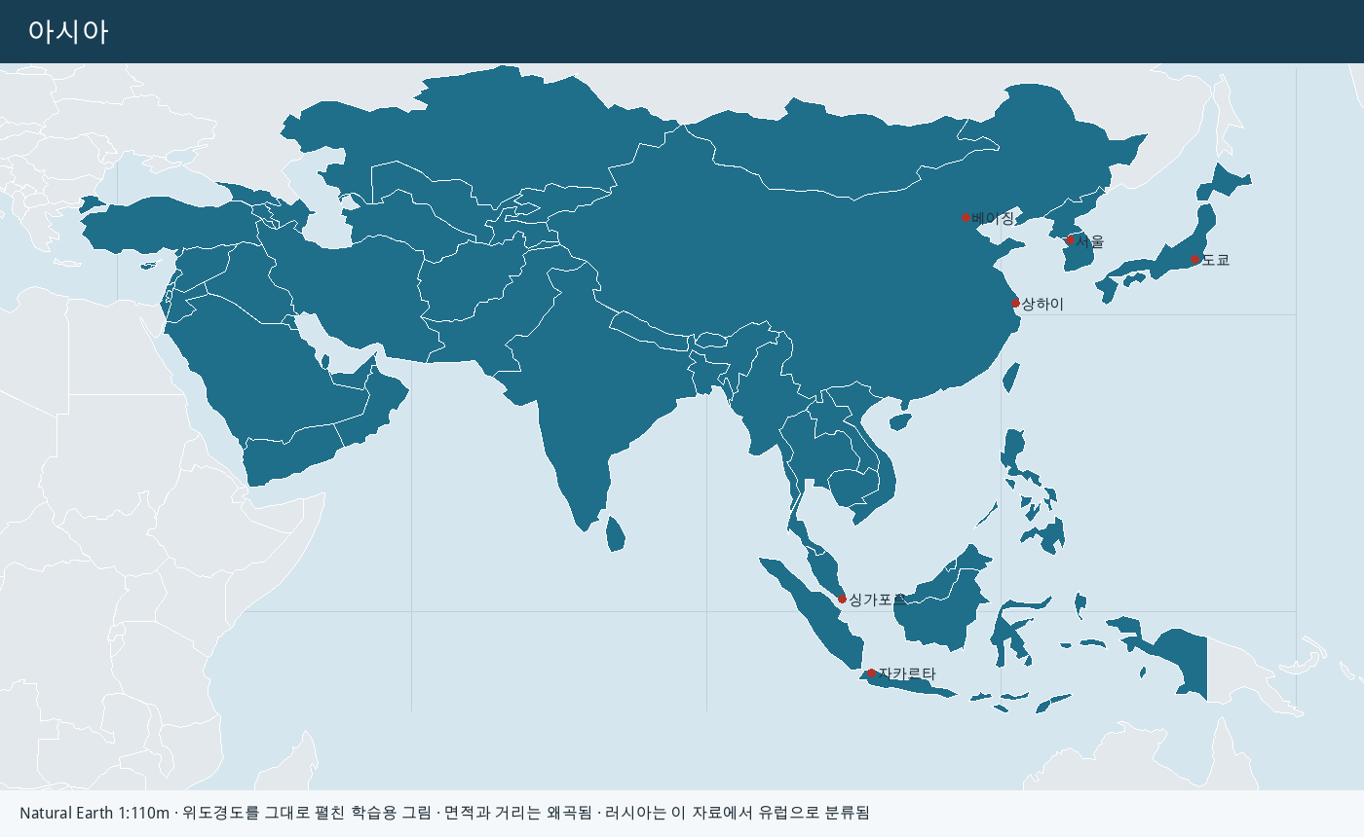
3. 자카르타와 서울 중 적도에 더 가까운 도시를 고르고, 그 위치 차이가 생활 환경에 어떤 차이를 만들 수 있는지 한 가지 추론하시오.
관련 성취기준: 9사(지리)02-01
답: ________________________________________________
________________________________________________
자료 붙임 칸
통계나 사례를 넣으면 기관, 자료 이름, 시점을 함께 적는다. 확인 전이면 비운다.
출처: ________________ 시점: ________________

3. 유럽
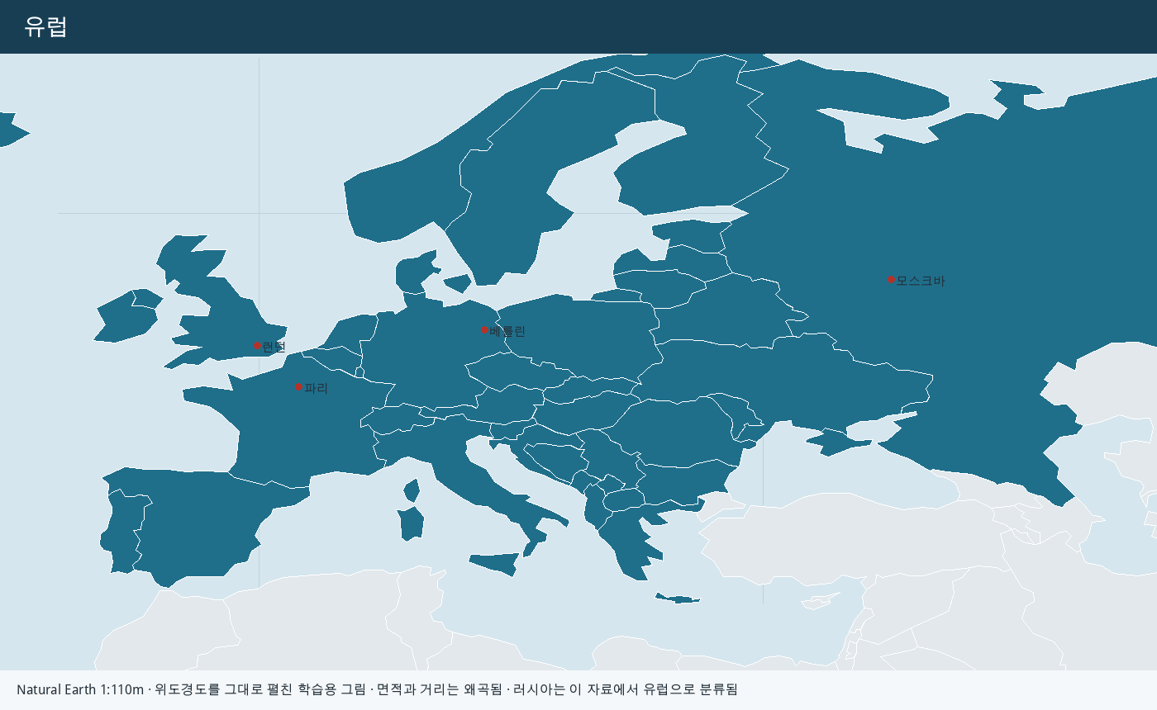
4. 유럽 도시를 지속가능하게 만들려는 노력을 조사할 때, 지도 위에서 먼저 확인해야 할 것 두 가지를 쓰시오.
관련 성취기준: 9사(지리)03-01
답: ________________________________________________
________________________________________________
자료 붙임 칸
통계나 사례를 넣으면 기관, 자료 이름, 시점을 함께 적는다. 확인 전이면 비운다.
출처: ________________ 시점: ________________

4. 아프리카
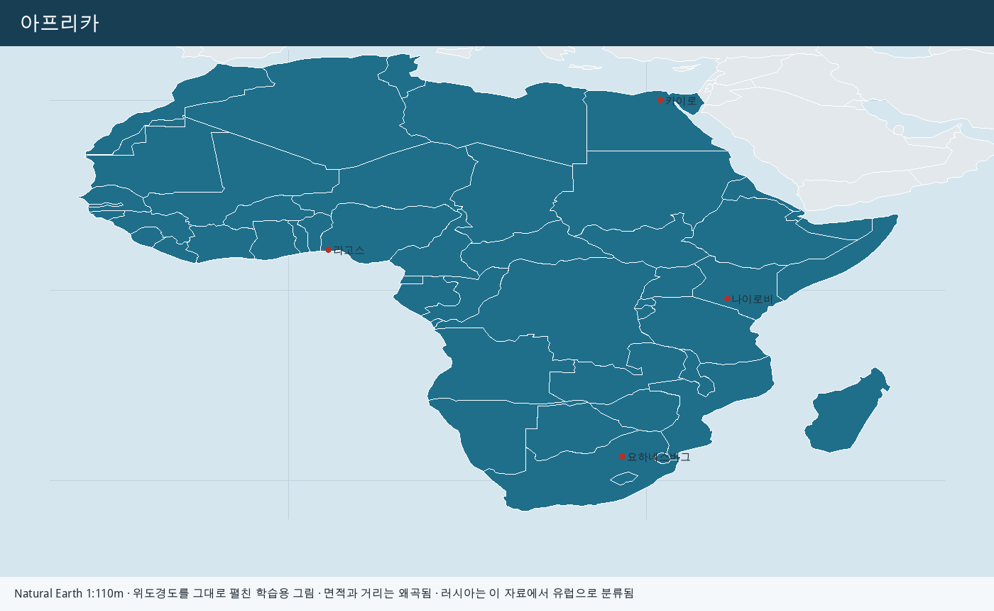
5. 아프리카에 대한 자신의 기존 인식을 한 가지 적고, 지도에서 확인한 위치 차이가 그 인식을 어떻게 바꾸는지 쓰시오.
관련 성취기준: 9사(지리)04-02
답: ________________________________________________
________________________________________________
자료 붙임 칸
통계나 사례를 넣으면 기관, 자료 이름, 시점을 함께 적는다. 확인 전이면 비운다.
출처: ________________ 시점: ________________

5. 아메리카
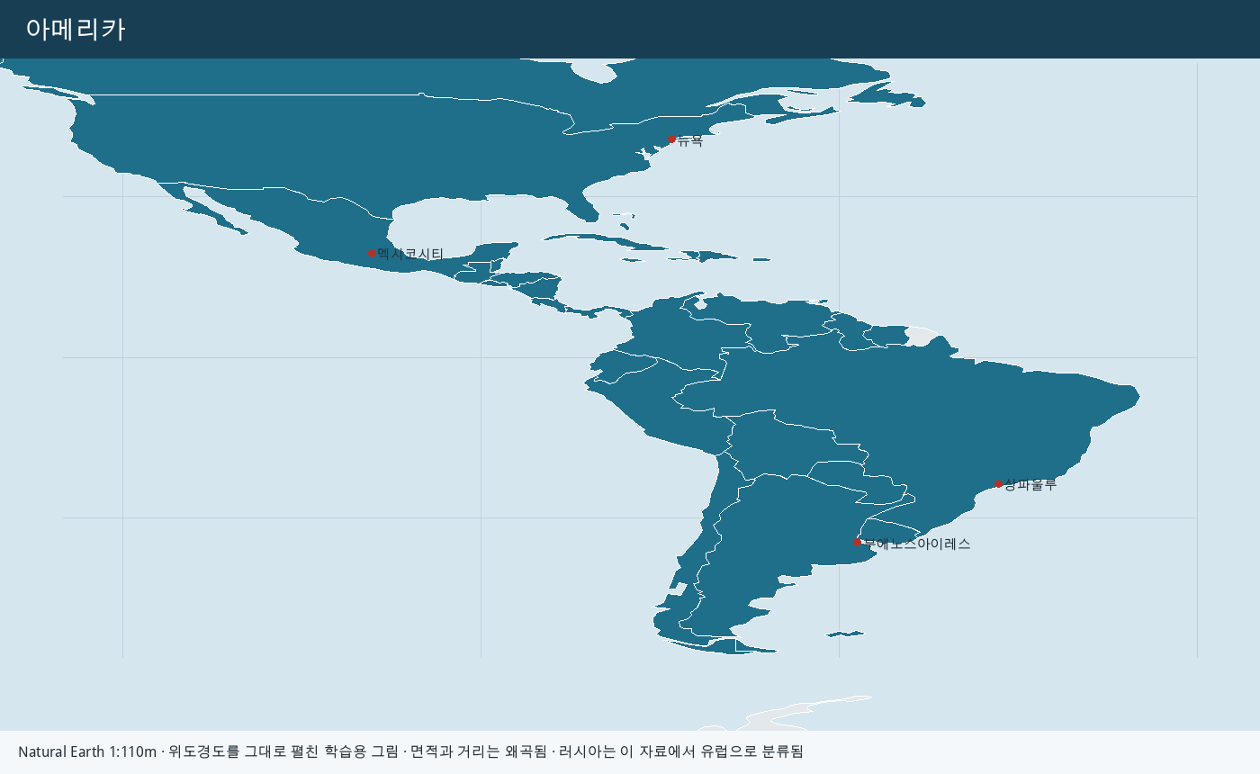
6. 아메리카의 문화를 한 나라의 문화로만 설명하면 안 되는 이유를, 성취기준의 표현을 빌려 쓰시오.
관련 성취기준: 9사(지리)05-02
답: ________________________________________________
________________________________________________
자료 붙임 칸
통계나 사례를 넣으면 기관, 자료 이름, 시점을 함께 적는다. 확인 전이면 비운다.
출처: ________________ 시점: ________________

6. 오세아니아와 위도대
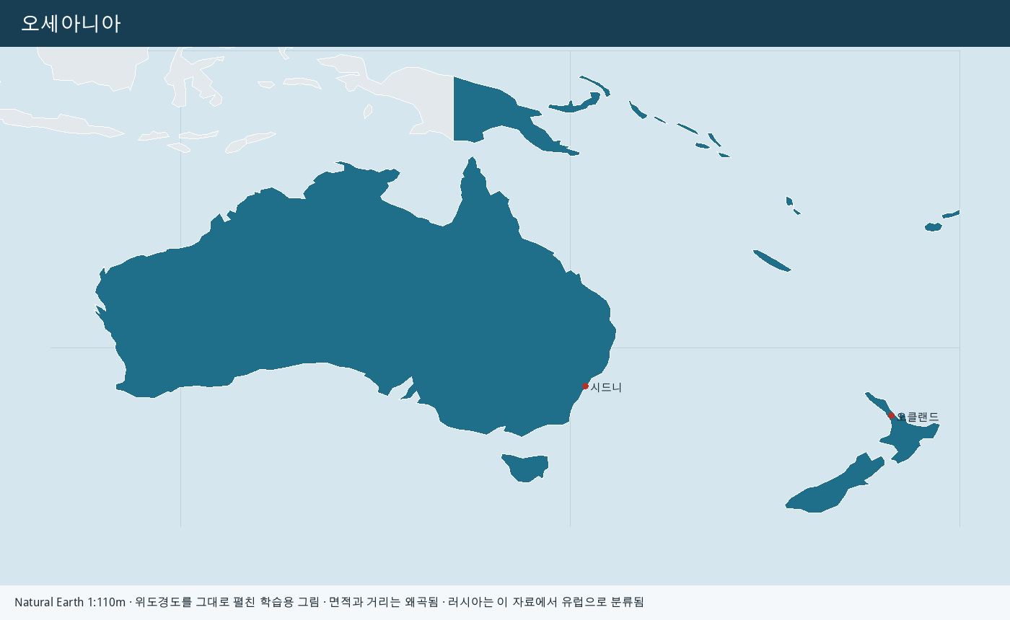
7. 위도대 모식도의 색을 그 장소의 실제 기후 값으로 읽으면 안 되는 이유를 쓰시오.
관련 성취기준: 12세지02-01
답: ________________________________________________
________________________________________________
자료 붙임 칸
통계나 사례를 넣으면 기관, 자료 이름, 시점을 함께 적는다. 확인 전이면 비운다.
출처: ________________ 시점: ________________

7. 우리나라의 위치와 지역
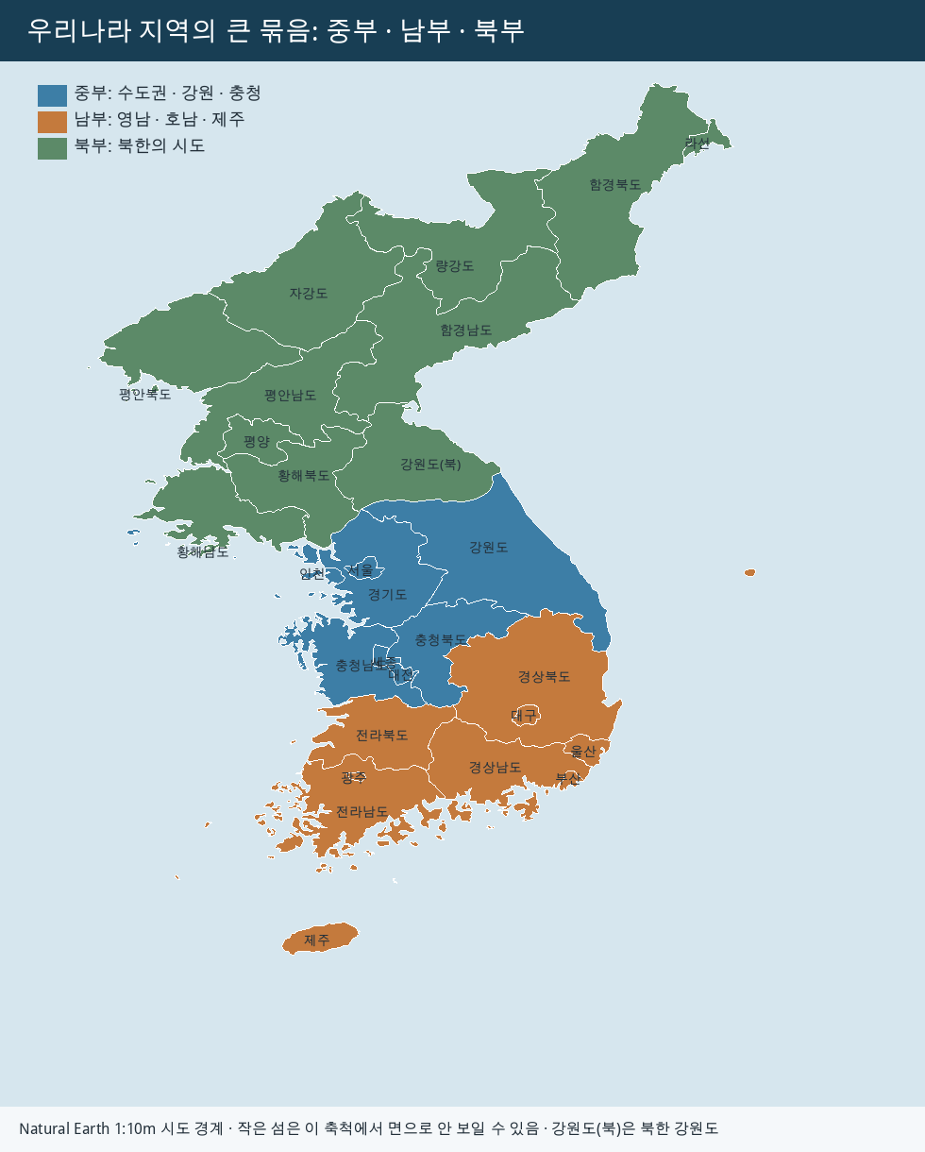
8. 수도권과 제주도를 이 지도의 색 구분으로 각각 어느 묶음에 놓는지 쓰시오.
관련 성취기준: 9사(지리)09-01
답: ________________________________________________
________________________________________________
9. 북한의 자연환경과 사람 사는 모습을 이야기할 때, 이 지도만으로 알 수 있는 것과 알 수 없는 것을 하나씩 쓰시오.
관련 성취기준: 9사(지리)11-01
답: ________________________________________________
________________________________________________
자료 붙임 칸
통계나 사례를 넣으면 기관, 자료 이름, 시점을 함께 적는다. 확인 전이면 비운다.
출처: ________________ 시점: ________________

8. 도시, 기후, 그리고 고등학교 선택
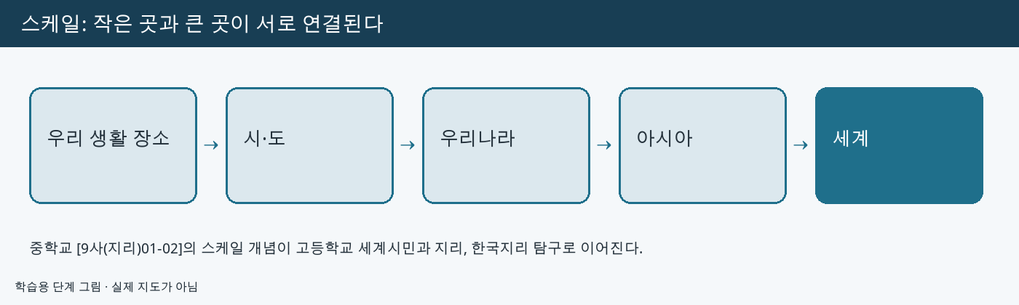
10. 도시의 미래 탐구와 여행지리가 모두 도시를 다루더라도 질문이 어떻게 다른지, 성취기준의 취지로 한 문장씩 비교하시오.
관련 성취기준: 12도탐01-01
답: ________________________________________________
________________________________________________
자료 붙임 칸
통계나 사례를 넣으면 기관, 자료 이름, 시점을 함께 적는다. 확인 전이면 비운다.
출처: ________________ 시점: ________________

